ДЕПАРТАМЕНТ ОБРАЗОВАНИЯ ГОРОДА МОСКВЫ
ЗАПАДНОЕ ОКРУЖНОЕ УПРАВЛЕНИЕ ОБРАЗОВАНИЯ
ГОСУДАРСТВЕННОЕ БЮДЖЕТНОЕ ОБЩЕОБРАЗОВАТЕЛЬНОЕ
УЧРЕЖДЕНИЕ ГОРОДА МОСКВЫ
«ШКОЛА № 41»

Предметная неделя математики во 2 «д» классе

Учитель: Зимарина В.В.

Предметная неделя математики во 2 классе.
Задачи предметной недели:
- Повысить уровень математического развития учащихся.
- Развивать у учащихся интерес к занятиям математикой, углубить представление об использовании сведений из математики в повседневной жизни.
- Воспитывать самостоятельность мышления, волю, упорство в достижении цели, чувство ответственности за свою работу перед коллективом.
- Организовывать самостоятельную индивидуальную, коллективную практическую деятельность учащихся, содействуя воспитанию коллективизма и товарищества, культуры чувств.

План проведения предметной недели
МАТЕМАТИКИ (с 01.12.14 по 05.12.14)

Класс: 2 д Учитель: Зимарина В.В.

Дата | Название мероприятия | Реализация (презентации, конспекты, доклады, фотографии, публикации, выставки, газеты и др. )
01.12. | 1. Торжественное открытие предметной недели.
 | 2. Сообщение о плане проведения мероприятий в рамках предметной недели математики.  Математика –царица наук | презентация
 | 3.Весёлый устный счёт | презентация
02.12 | Проект «Геометрические фигуры в узорах и орнаментах на посуде» | фотографии
03.12 | 1.Конкурс «Шуточные задачи» | фотографии
 | 2.Олимпиада
04.12. | Командные соревнования «Знатоки сказок» | фотографии  конспект
05.12 | Конкурс «Математика в пословицах и поговорках» | фотографии, выставка
 | Подводим итоги | выпуск стенгазеты
День первый.
1.Открытие недели. Знакомство с календарем недели

Ведущий:
-Ребята, у нас начинается математическая неделя. Вы познакомитесь с загадочным и интересным миром математики. Увидите ,как разнообразен и интересен этот мир. Математика- это одна из важнейших наук. В путешествие по этой стране мы берем с собой самых смелых, самых дружных, самых сообразительных и находчивых в математике. В пути нам пригодится смекалка, сообразительность, внимание.

1 ученик
Почему торжественно вокруг?
Слышите, как смолкла быстро речь?
Это о царице всех наук
Поведем сегодня с вами речь.

2 ученик
Не случайно ей такой почет
Это ей дано давать советы
Как хороший выполнить расчет
Для постройки здания,ракеты.

3 ученик
Есть о математике молва
Что она в порядок ум приводит
Потому хорошие слова
Часто говорят о ней в народе.

4 ученик
Ты нам математика даешь
Для победы трудностей закалку
Учится с тобою молодежь
Развивать и волю и смекалку.

5 ученик
И за то, что в творческом труде
Выручаешь в трудные моменты
Мы сегодня искренне тебе
Посылаем гром аплодисментов.

3. Весёлый устный счёт. (Презентация)
Ученики отмечают самых активных в весёлом устном счёте.

День второй.
Проект «Геометрические фигуры в узорах и орнаментах на посуде»
Учащиеся защищают свои проектные работы. Отмечаются лучшие работы.
Присуждаются 1,2,3 места.

День третий.
1. Конкурс «Шуточные задачи».
( Ученики образуют команды, в командах решают задачи. Отмечают победителей.)
– Математика не только серьезная наука, но и веселая.
1. Шел человек в город, а навстречу ему шли трое знакомых. Сколько всего человек шло в город? (1 чел.)
2. На грядке сидело четыре воробья. Кот подкрался и одного схватил. Сколько воробьев осталось сидеть на грядке? (Ни одного)
3. У бабушки Маши внучка Даша, кот Пушок, собака Дружок. Сколько у бабушки внуков? (Одна)
4. Тройка лошадей пробежала 5 км. Сколько км пробежала каждая лошадь? (5 км.)
5. Что тяжелее: кг пуха или кг железа? (Одинаково)
6. Петух на одной ноге весит 3 кг. Сколько кг он весит на двух ногах? (3 кг)

7. На груше созрело 16 груш, а на иве 3. Сколько груш созрело на иве? (0).

8. Шесть штук картофеля сварилось в кастрюле за 30 минут. За сколько минут сварилась одна штука? (30).

9. У палки 2 конца. Если один отпилить, то, сколько концов останется у палки? (2)
10. У девочки 5 яблок. Она съела все, кроме 3. Сколько яблок у неё осталось? (3)
2. Олимпиада. (Желающие ученики принимают участие в олимпиаде.)
День четвёртый. Командные соревнования «Знатоки сказок»
( Ученики делятся на три команды, решают примеры и узнают названия сказок)

Знатоки сказок. 1 команда

Узнайте имя сказочного героя. Назовите сказку и ее автора.

50 | 70 | 63 | 64 | 51 | 73 | 68 |  | 33 | 63 | 40 | 67 | 32 | 50 | 63

Ш 22 + 11 Н 42 +9 Р 32 + 38
С 34 + 30 А 57 + 6 О 57 + 10
Я 48 + 20 Ч 26 + 6 П 27 + 13
К 32 + 18

Знатоки сказок. 2 команда.
Узнайте имя сказочного героя. Назовите сказку и ее автора.

73 | 88 | 75 | 80 | 63 |  | 45 | 88 | 34 | 59 | 68 | 75 | 88 | 63

Р 5 + 29 Н 45 + 30 Г 37 + 8
К 59 + 4 О 10 + 78 Б 30 + 29
У 28 + 40 Ё 31 + 49

Знатоки сказок. 3 команда
Узнайте имя сказочного героя. Назовите сказку и ее автора.

14 | 36 | 43 | 67 | 70 | 35 | 36 |  | 50 | 38 | 29 | 55 | 64 | 90 | 36

Ц 4 + 10 Р 30 + 13 Ш 70 - 6
Н 20 + 15 В 50 + 20 К 40 + 50
У 60 - 5 Л 43 + 7 Е 70 - 3
А 24 + 12 Г 30 - 10 Я 40 - 2

Ответы: "Красная Шапочка" Ш.Перро, "Конек-Горбунок" П.Ершов, "Царевна-лягушка" русская народная сказка.

День пятый.
Конкурс « Математика в пословицах и поговорках»
Ученики получают задание: написать пословицу и нарисовать рисунок.
- Два сапога – пара.
- Пятеро одного не ждут.
- Семь раз отмерь, один раз отрежь.
- Два медведя в одной берлоге живут.
- Будет проще жить, если будешь друзей умножать, а радость делить
6. Одно дерево срубишь-десять посади.
7. Одной рукой в ладоши не хлопнешь.
8. Конь о четырёх ногах, да и то спотыкается.

Итоги предметной недели. Выпуск стенгазеты.
Подводятся итоги предметной недели.

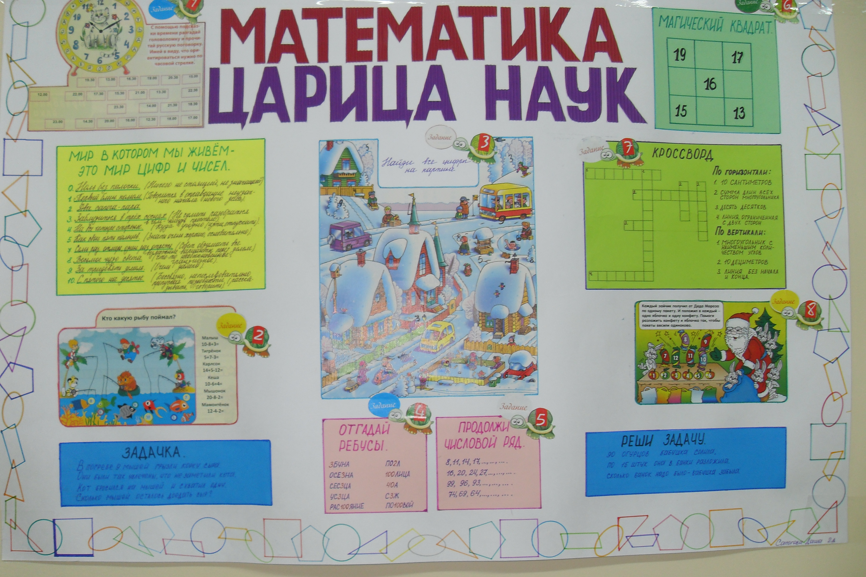

Проект «Геометрические фигуры в узорах и орнаментах на посуде»

